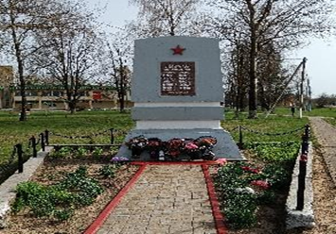
Памятник погибшим землякам в аг. Княгинин, Княгининский сельсовет.

Памятник установлен в 1965 г. в память о 36 земляках, погибших в период Великой Отечественной войны. На мемориальной плите нанесены следующие фамилии:

- Антонович А.И.  - Апанасевич В.А  - Асаевич А.Л.  - Будько Н.Д  - Вансович Ф.Ф.  - Герко М.Д.  - Гришкевич Т.П.  - Гришкевич В.Д.  - Гришкевич Н.П.  - Гулько Н.С.  - Гулько Н.Н.  - Демашкевич А.Ф.  - Демашкевич Л.З  - Демашкевич У.Н  - Демидович А.С.  - Демидович П.С.  - Демидович В.С.  - Демидович П.А.  - Деруго П.С. | - Жарносек С.И.  - Жемойдо Н.И.  - Качан З.М.  - Климович С.К.  - Колесень Б.Л.  - Нафронович И.И.  - Подберезский В.Н.  - Рогач И.З.  - Сувалко А.С.  - Томкович К.Ф.  - Томкович З.Ф.  - Фастович Б.И.  - Хильман Н.  - Ясюкевич М.П.  - Ясюкевич В.И.  - Ясюкевич А.М.  - Ясюкевич П.П.

